|  |  |
| --- | --- |
|  | **ĐẠI HỌC KHOA HỌC TỰ NHIÊN**  **KHOA CÔNG NGHỆ THÔNG TIN**  **MÔN KIỂM THỬ PHẦN MỀM** |

**Báo cáo Automation Testing**

**Supermarket**

**Nhóm 01**

Phiên bản 1.0

TP HỒ CHÍ MINH 2017

MỤC LỤC

1. Cài đặt & sử dụng 3

2. Data Driven 10

3. Kịch bản 15

**Báo cáo automation test và sử dụng katalon studio**

# Cài đặt & sử dụng

* 1. Dowload tại <https://www.katalon.com/>

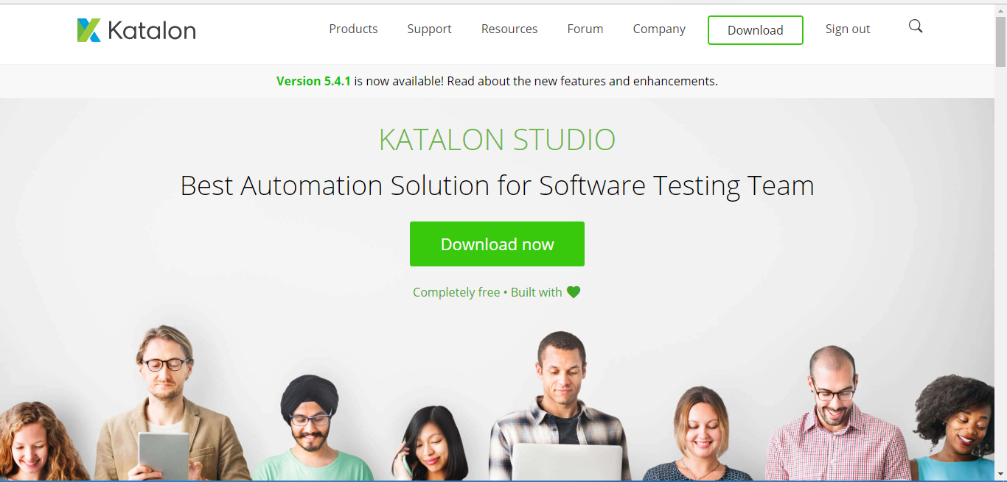

* 1. Sau khi tải giải nén file .zip

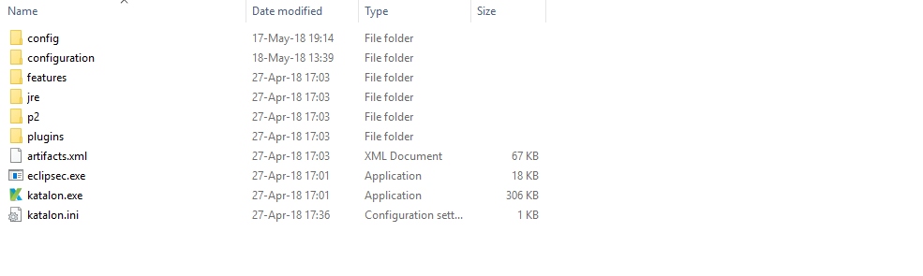

* 1. Sau khi chạy file katalon.exe  
     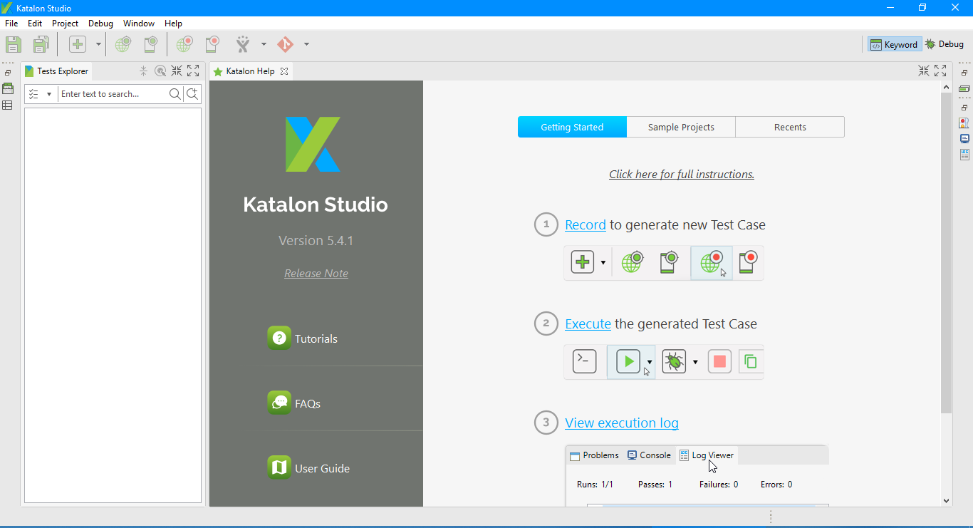
  2. Tạo Project  
     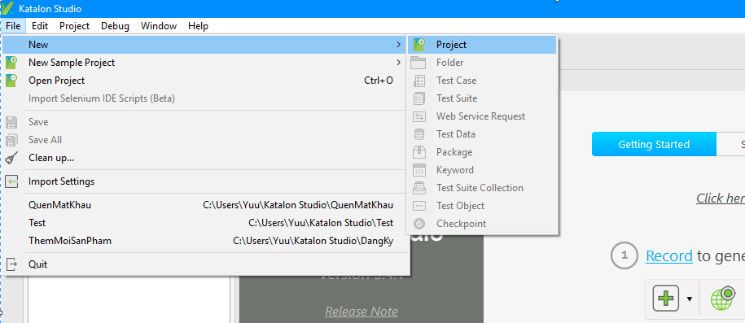  
     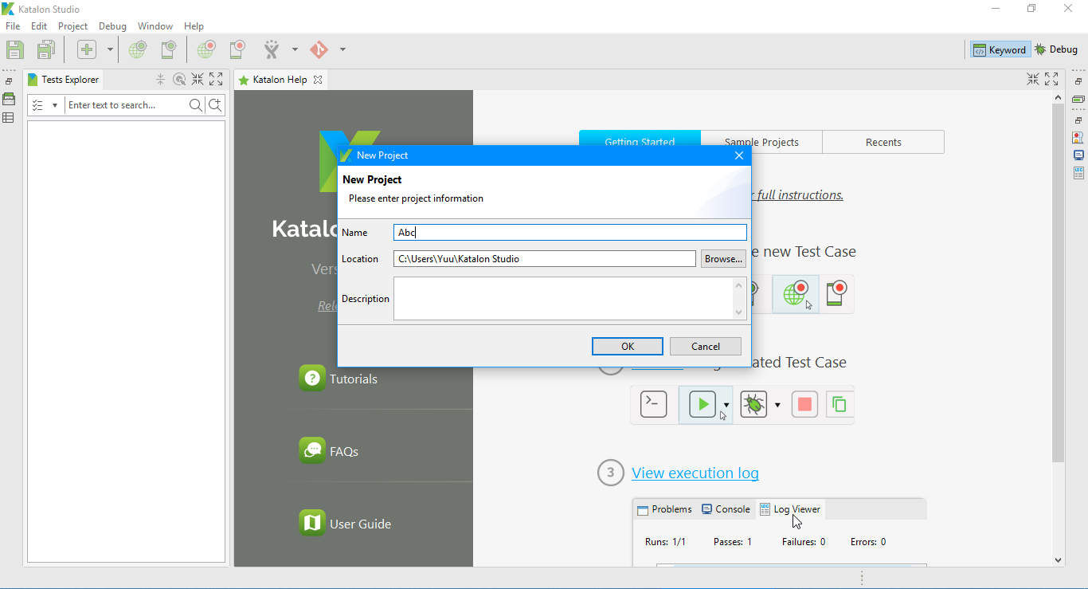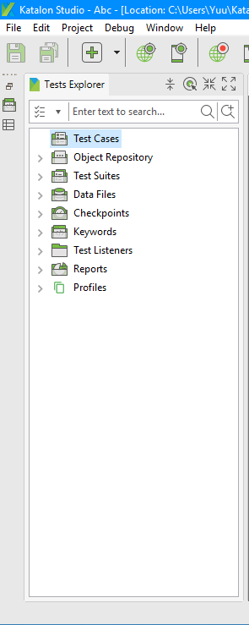
  3. Click vào nút 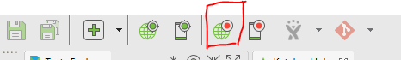
  4. Gõ tên trang web muốn test và chọn trình duyệt hiển thị   
     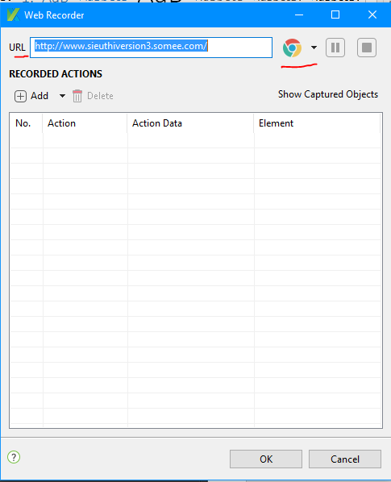
  5. Khi trang web mở lên ta lần lượt thực hiện các bước trên để test một chức năng nào đó . Khi đó nó sẽ lưu lại bước ta làm   
     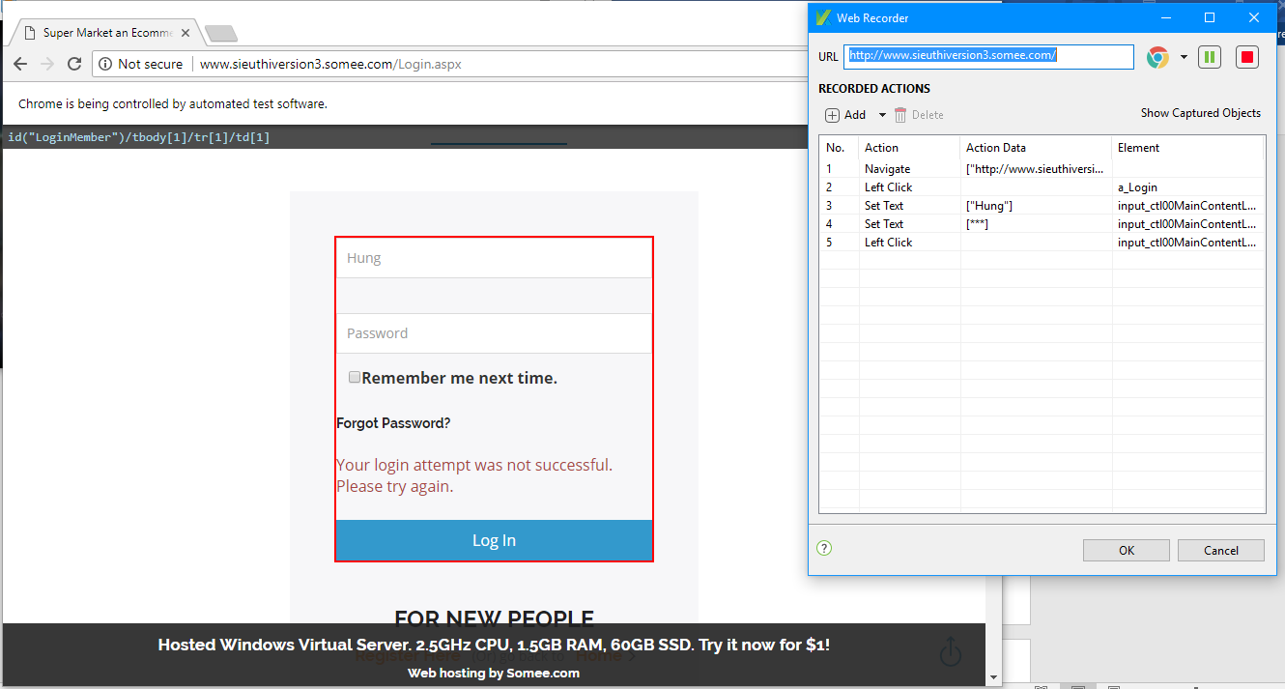  
     Sau khi thực hiện xong bấm OK để thực hiện tự tao các dòng code

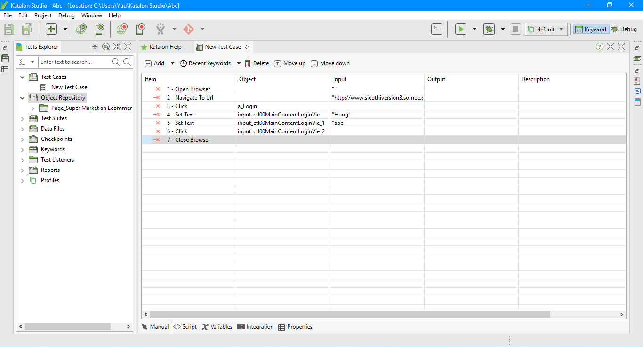

Bấm vào script để hiện script code   
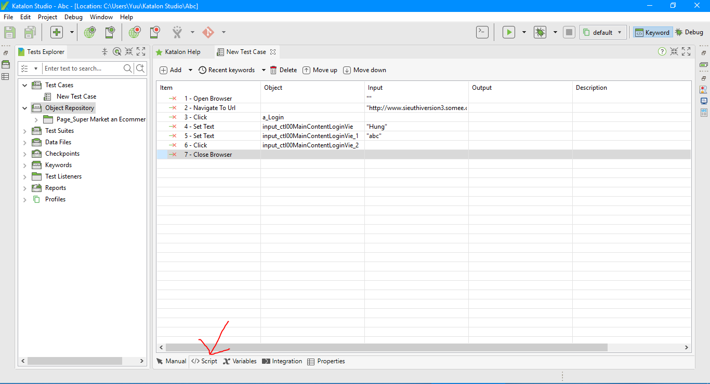

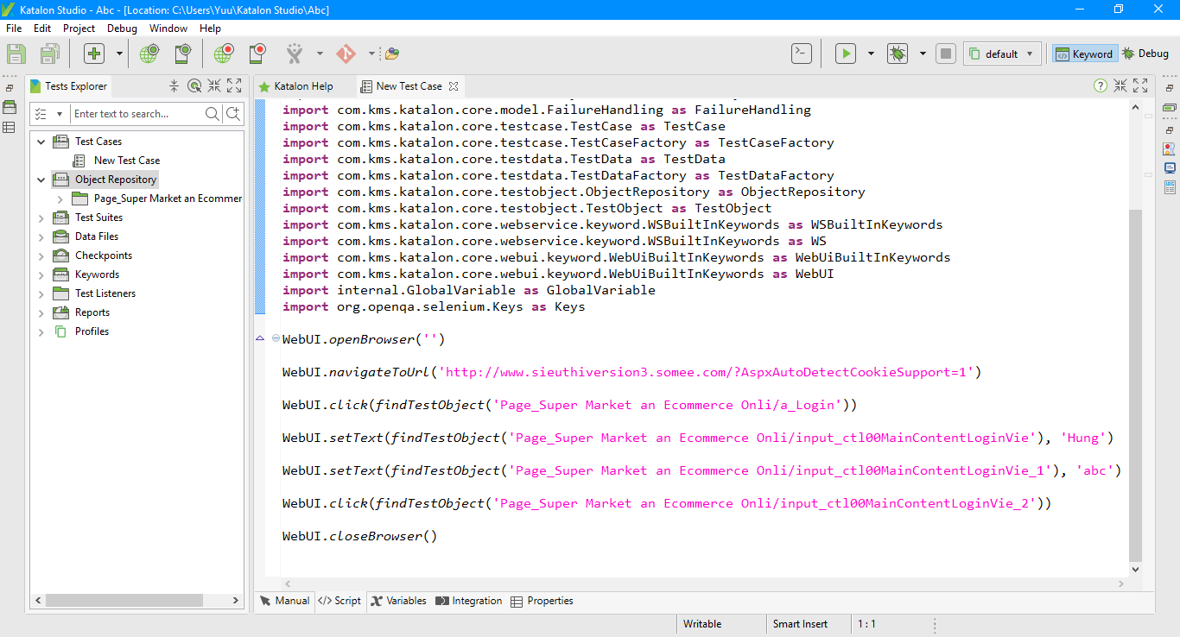

* 1. Cấu hình chạy để khi chạy sai 1 testcase hay 1 dòng dữ liệu trong bộ dữ liệu vẫn tiếp tục chạy bộ khác .   
     Vào Project -> Setting or Ctrl + Alt + S  
     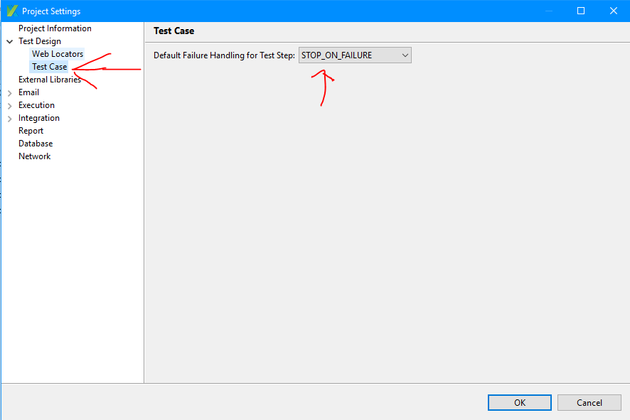
  2. Chay test   
     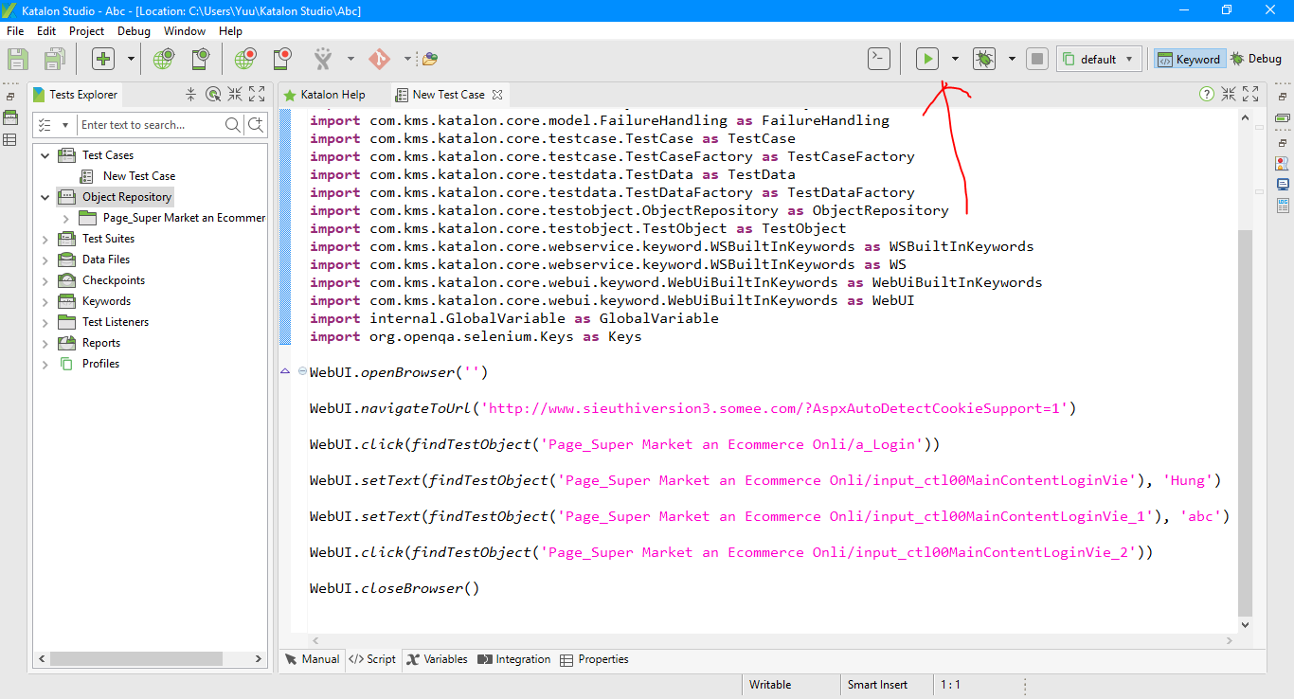

# Data Driven

* Tạo file data   
  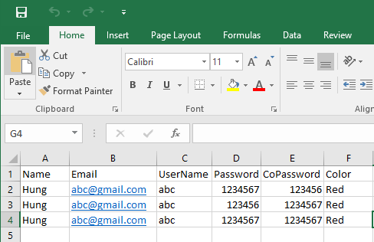
* Add data vào katalon   
  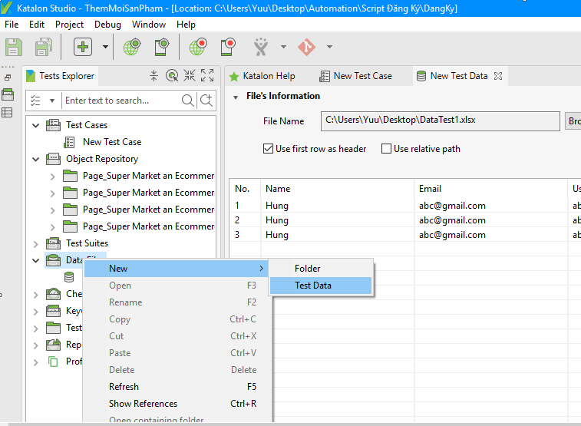  
  Tìm đến file data vừa tạo   
  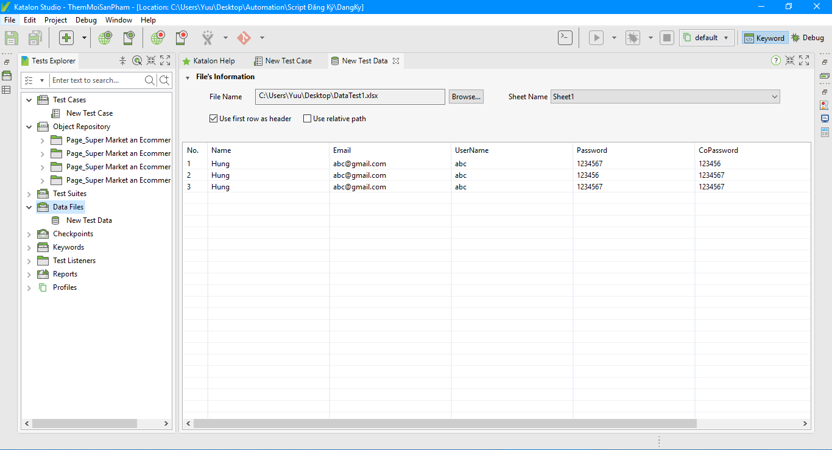
* Điều chỉnh dữ liệu ứng với data   
  B1 : Chọn vào dòng mà cần nhập dữ liệu   
  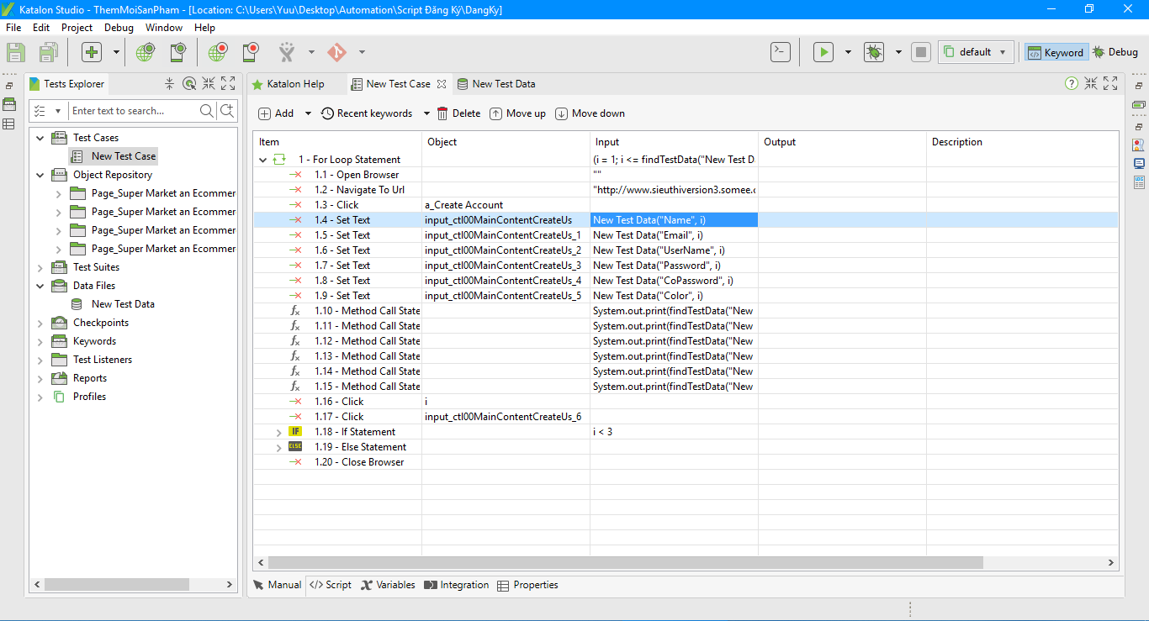  
  B2 : Chọn Type   
  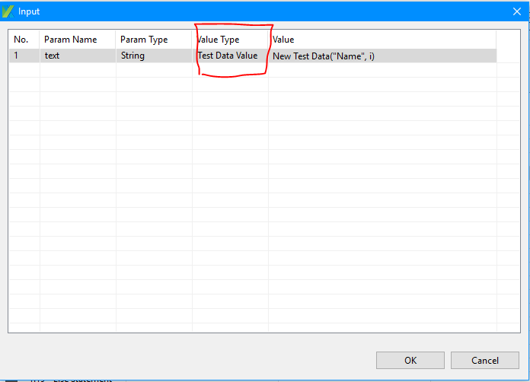  
  B3 : Double Click vào Value   
  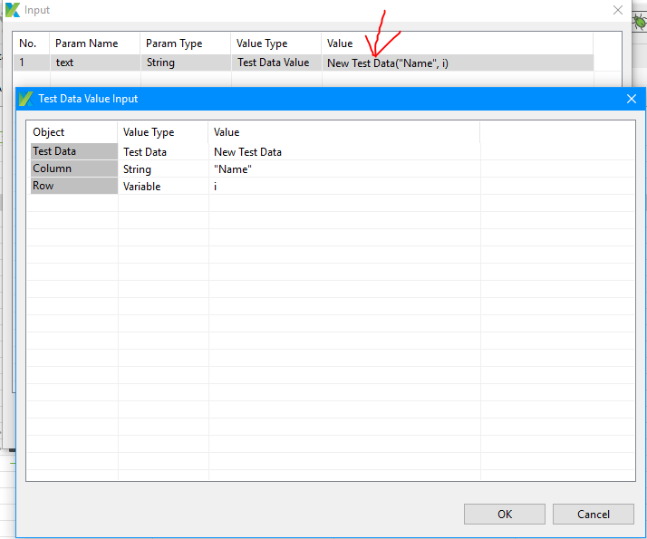  
  B4 : Double click để chọn file data   
  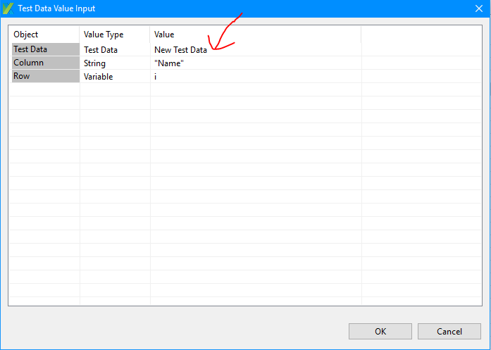  
  B5 : Column điền tên cột mà muốn lấy dữ liệu trong file data , Row dòng lấy dữ liệu ở đây là i để ta chạy nhiều bộ dữ liệu (Tương tự các dòng nhập dữ liệu khác) . -> Bấm OK   
  B6 : quay lại code thêm vào dòng for để chạy dữ liệu   
  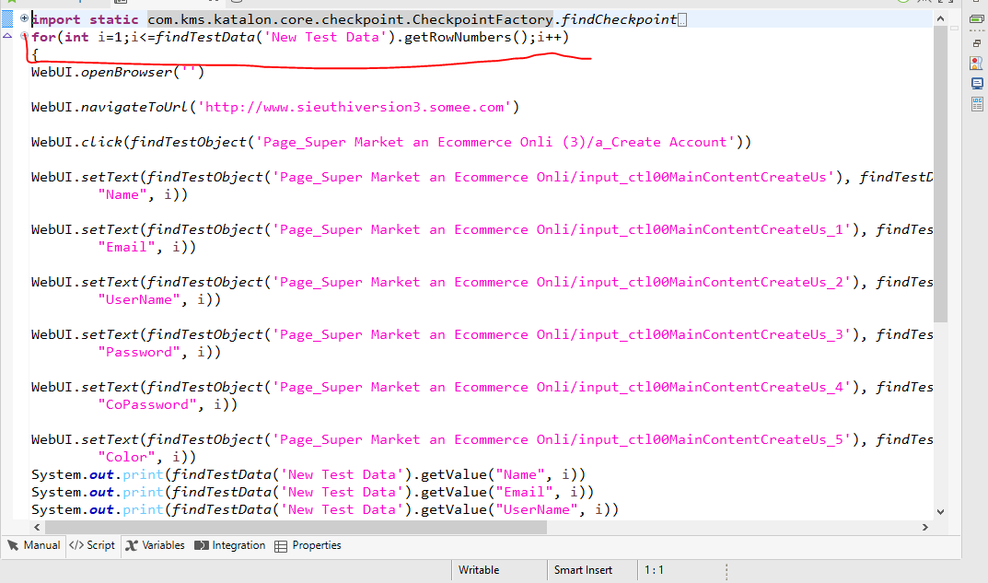

# Kịch bản

1. Đăng nhập   
   + UserName và Password sai   
     
   + UserName và Password rổng  
     
   + UserName rỗng   
     
   + Password rỗng  
   
2. Đăng Ký  
   + CofirmPassword ko đúng Password  
     
   + Password ko đúng CofirmPassword  
     
   + Password ko đúng định dạng ( phải có ký tự đặc biệt và 1 ký tự là chữ )   
   
3. Quên mật khẩu   
   + UserName rỗng   
     
   + UserName không có trong database   
     
   + Color rổng   
     
   + Color sai vơi UserName đó  
   